Narysuj świeczki na torcie, potem „na niby zdmuchnij świeczkę”. Pamiętaj - nabierz powietrze nosem i dmuchaj na świeczkę wydychając ustami. Powodzenia
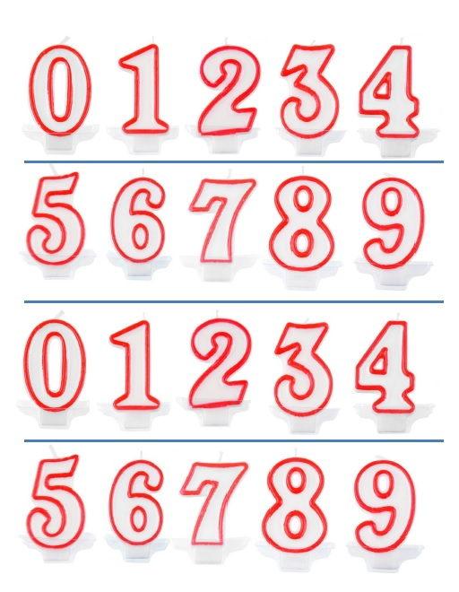
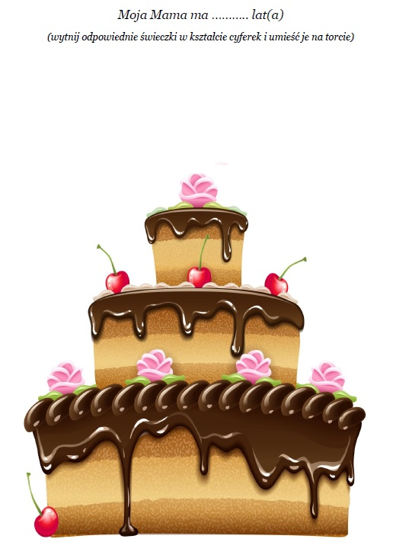
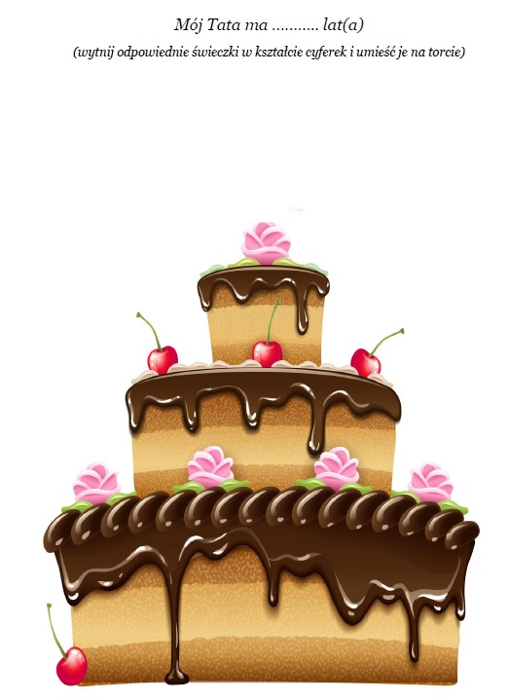
Wytnij kolorowe kółeczka i przenoś je za pomocą słomki na wyznaczone białe pola.Gdyjuż buzia się zmęczy, to poćwicz rączkę, powyklejaj serduszko, motylka lub kwiatek dla MAMY kolorową plasteliną. Miłej zabawy

